TRAME DE SCENARIO PEDAGOGIQUE
Niveau de la classe: CAP Seconde Première Terminale
Domaine de connaissances: Du premier au second degré
Durée : 1 heure
- Situation problème ou type d’activité
Enoncé :
Situation
Le pont d’Aquitaine (voir photo ci-dessous) enjambe l’estuaire de la Gironde.
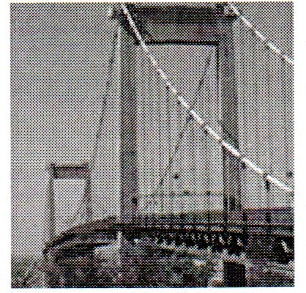

On donne ci-dessous un croquis du pont.
La forme géométrique du câble AB de ce pont suspendu est assimilée à une parabole.
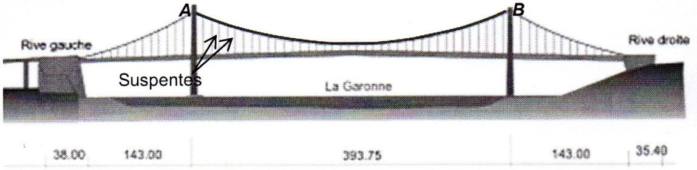
Pour des raisons de sécurité, on doit installer une sonde de température sur le câble à 45 m de hauteur.
Problématique :
Quelles sont les positions possibles pour la sonde de température ?

- Objectifs de formation :
Capacités, connaissances et attitudes visées du programme de la classe :
Capacités | Connaissances | Attitudes
Utiliser les TIC pour représenter graphiquement une fonction polynôme du second degré  Résoudre algébriquement et graphiquement, avec ou sans TIC, une équation du second degré à une inconnue à coefficients numériques fixés. | Expression algébrique, nature et allure de la courbe représentative de la fonction f : $x$ → ax² + bx + c (a réel non nul, b et c réels) en fonction du signe de a.  Résolution d’une équation du second degré à une inconnue à coefficients numériques fixés. | Le sens de l’observation  L’ouverture à la communication  Le goût de chercher et de raisonner  L’esprit critique vis-à-vis de l’information disponible

- Scenario :
Ce qui a été fait avant :
positionnement de l’élève, diagnostique, place dans la progression…
Domaines de connaissances | Capacités | Exemples d’activité
Sens de variation et représentation graphique de la fonction carrée, des fonctions x² + k et kx² (vues en seconde) | Etudier les variations et représenter graphiquement la fonction carrée et des fonctions x² + k et kx²
Résolution d’une équation du second degré à une inconnue à coefficients numériques fixés. | Résoudre algébriquement une équation du second degré à une inconnue à coefficients numériques fixés.

Pendant la séance :
contexte, déroulement, gestion des classes, expérimentation … |  |  | Supports et outils (matériels nécessaires, logiciels, fiches méthodologiques, ressources documentaires, EXAO …) | Compétences développées  ou attitudes
Activité  Travail en groupes  Présentation de l’activité et consignes :  2 appels obligatoires dans la séance  Passage d’une élève à l’autre en fonction des appels ou des difficultés repérées  Première partie : modélisation  Émettre une conjecture à partir d’une copie d’écran  Appel 1 : vérification et explicitation orale de la conjecture  Déterminer l’expression de la fonction à l’aide de Géogébra  Appel 2 : vérification de l’expression de la fonction  Le professeur donne l’expression de la fonction si celle-ci n’est pas tout à fait exacte  Deuxième partie : exploitation  Justifier à l’aide des TIC une proposition inexacte  Mettre sous la forme ax²+bx + c = 0 une équation du type f(x) = c  Résoudre algébriquement une équation du type ax² +bx + c =0  Avec arrondis corrects  Vérifier à l’aide de Géogébra les solutions de l’équation  Exploiter les résultats afin de répondre à la problématique | Prof  X  X  X  X | Elève  X  X  X  X  X  X  X  X | Distribution de la première partie du document et de l’annexe 1  Distribution de la deuxième partie du document et du fichier Geogebra  Utiliser les fonctionnalités de Geogebra  Utiliser les fonctionnalités de Geogebra  Distribution de l’annexe 2 si l’élève éprouve des difficultés pour résoudre l’équation  Utiliser les fonctionnalités de Geogebra | Analyser raisonner  Communiquer  Réaliser TIC  Communiquer  Valider TIC  Valider  Réaliser  Communiquer  Valider TIC  Communiquer
Ce qui sera fait après :
formalisation de la synthèse, type d’évaluation …
Déterminer le signe du polynôme ax² + bx + c (a réel non nul, b et c réels).
Évaluation finale sur le second degré

